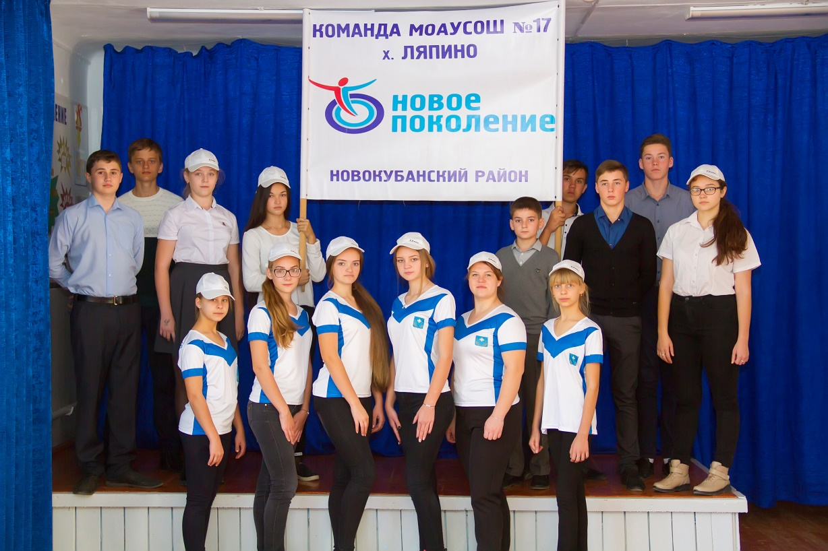

Мы - юные, активные, талантливые, позитивные и неординарные учащиеся 5-11-х классов – члены волонтёрского отряда
«Новое поколение».



Волонтёрский отряд «Новое поколение»

Мы – разные, но все мы – добрые, отзывчивые, целеустремлённые и бескорыстные.

Организация и проведение мероприятий по профилактике употребления ПАВ.

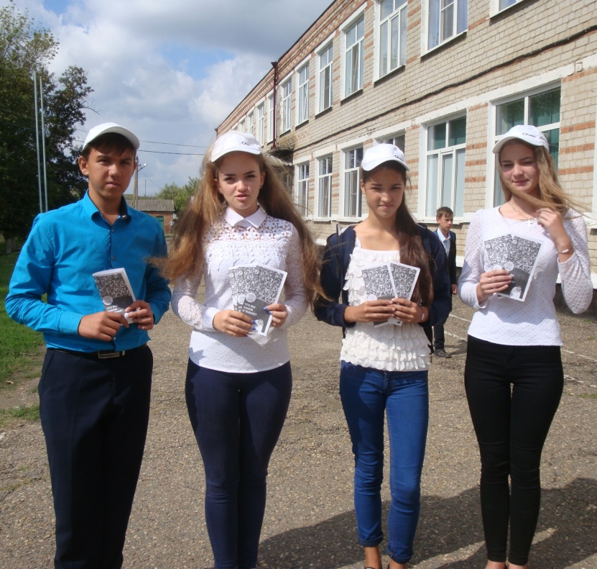
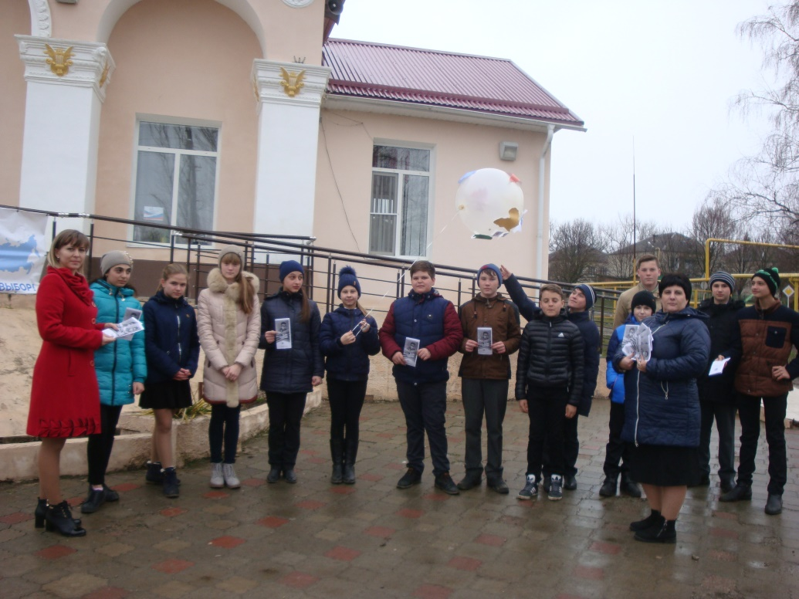

Вручение памяток по профилактике употребление ПАВ

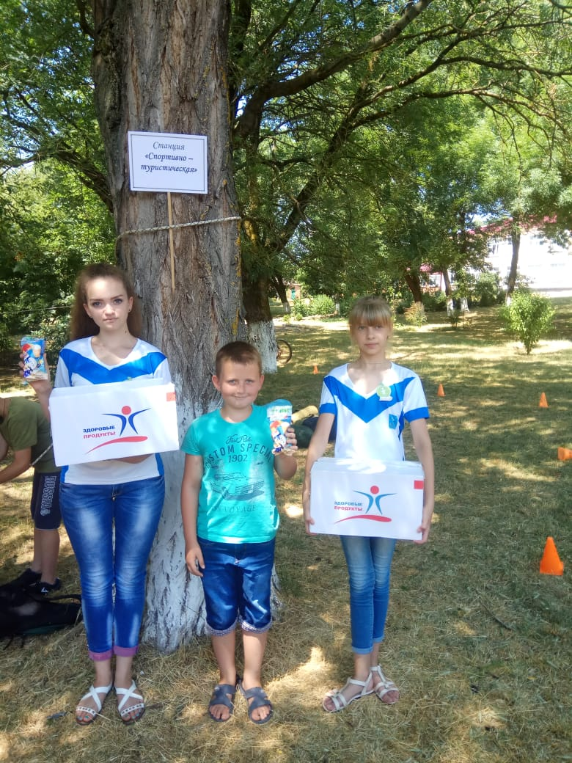         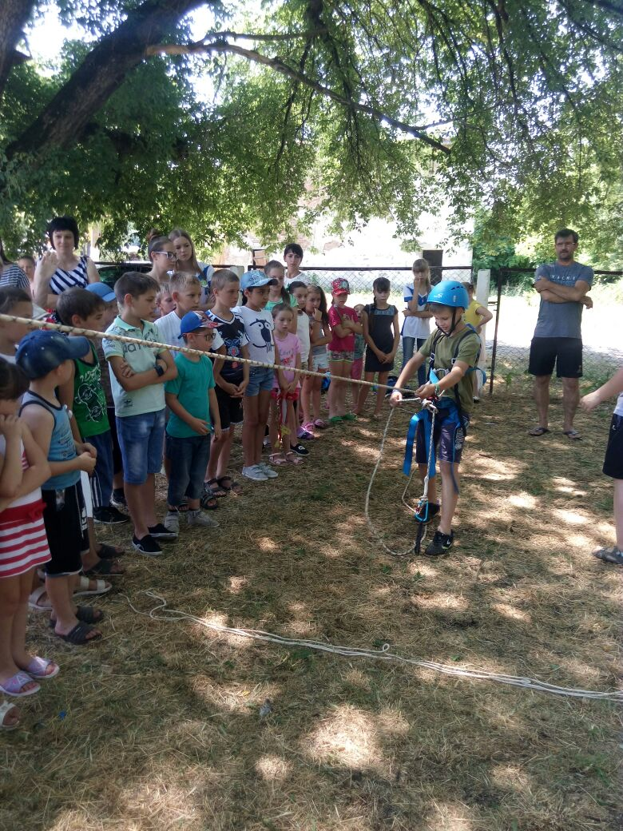

26 июня «Международный день борьбы с наркоманией и наркобизнесом»
Основные направления работы волонтёрского отряда «Новое поколение»

Организация и проведение мероприятий военно-патриотической направленности
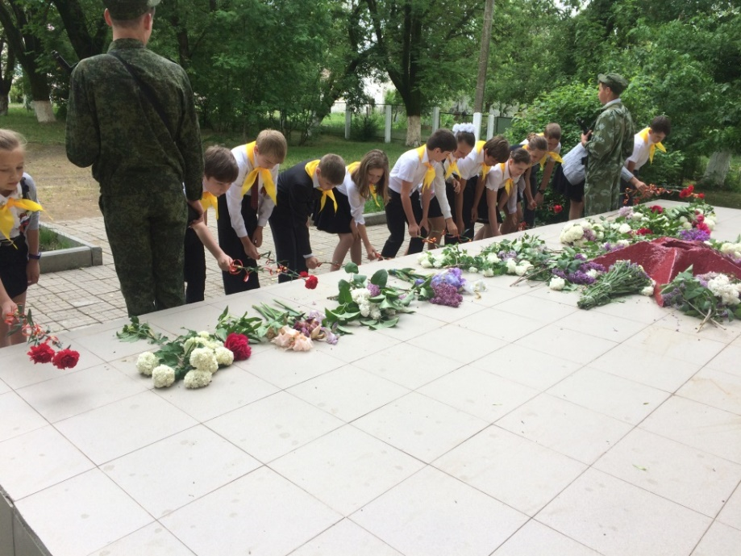
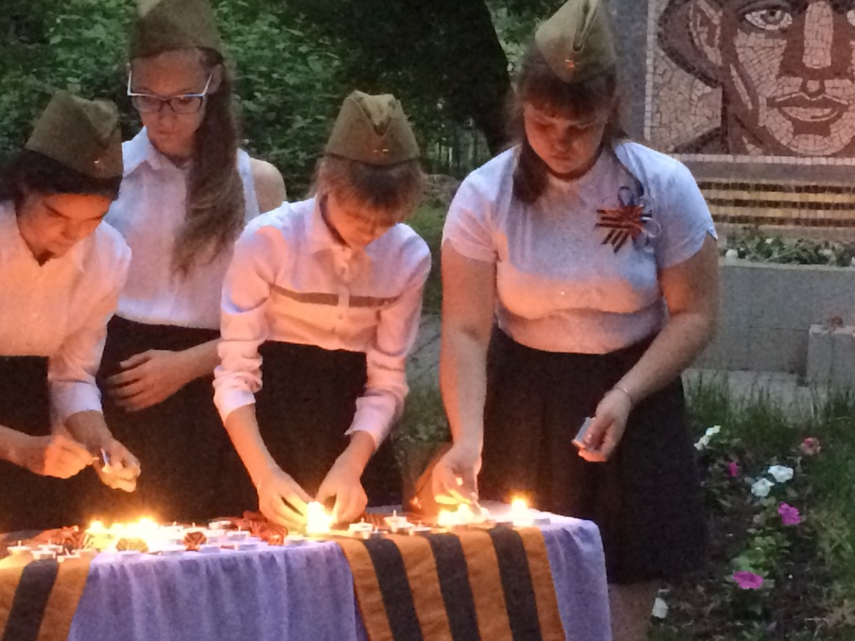

Акция «Свеча Памяти»
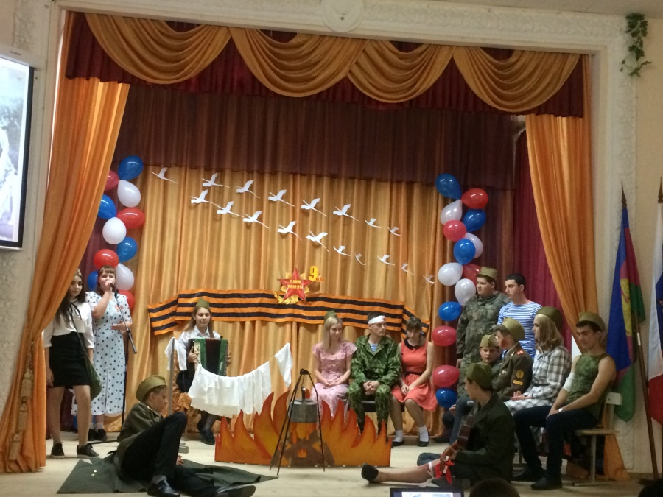
Акция «Цветы Победы»
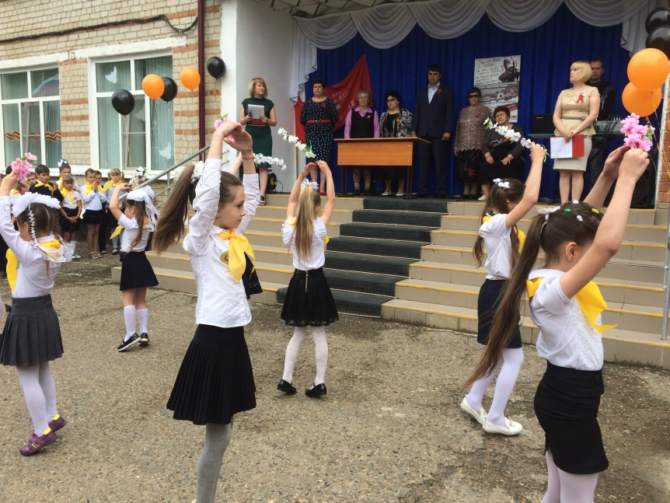

Торжественная линейка, посвященная Дню Победы Конкурс военно-патриотической песни

Основные направления работы волонтёрского отряда «Новое поколение»

Организация и проведение мероприятий военно-патриотической направленности
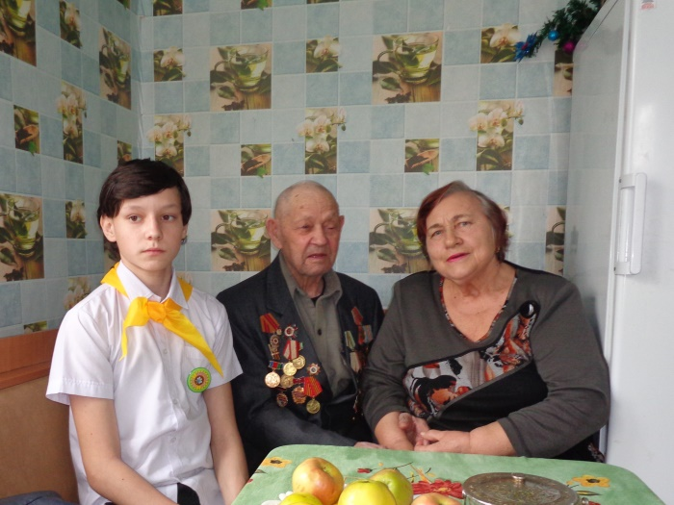

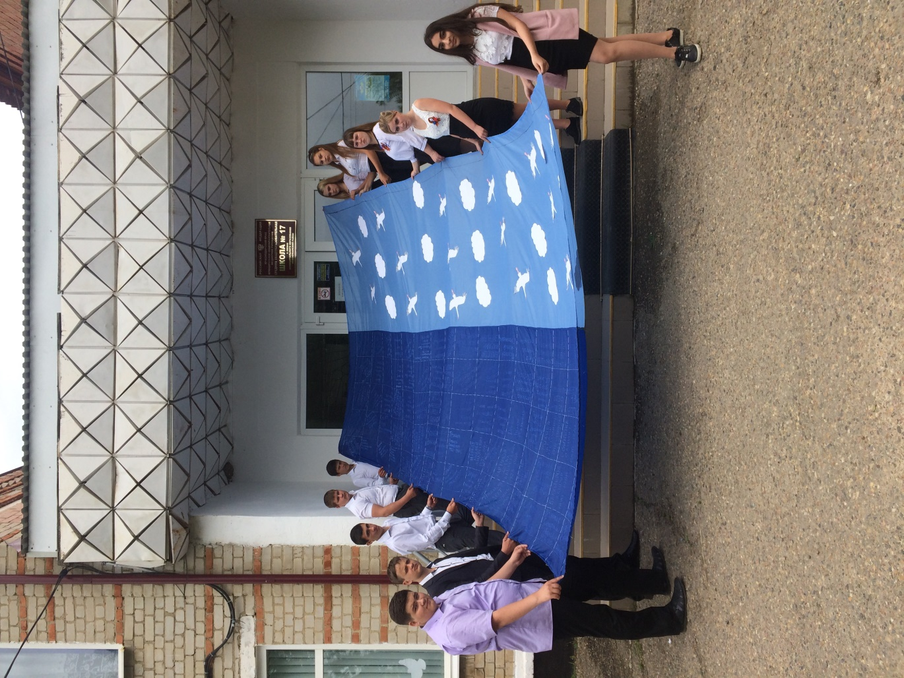

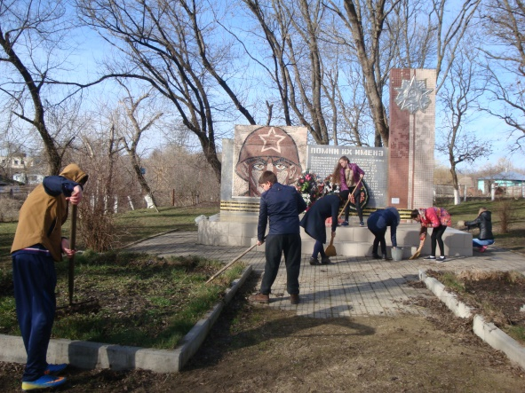
Патриотическая акция «Забота»

Краевая акция «Синий платочек» Акция «Парки Кубани»

Основные направления работы волонтёрского отряда «Новое поколение»

Организация и проведение мероприятий военно-патриотической направленности

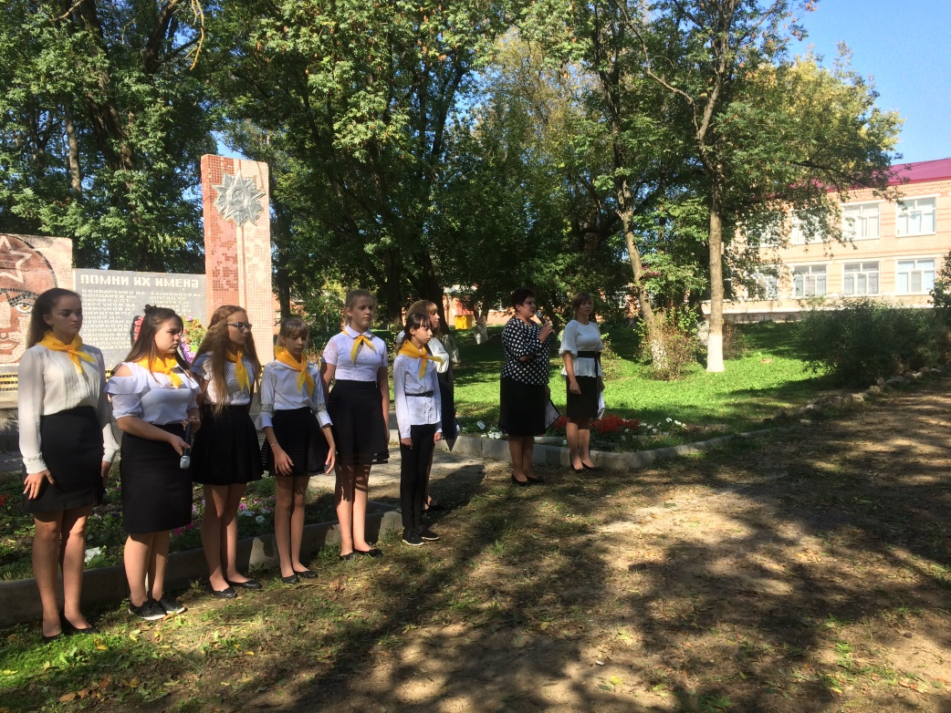
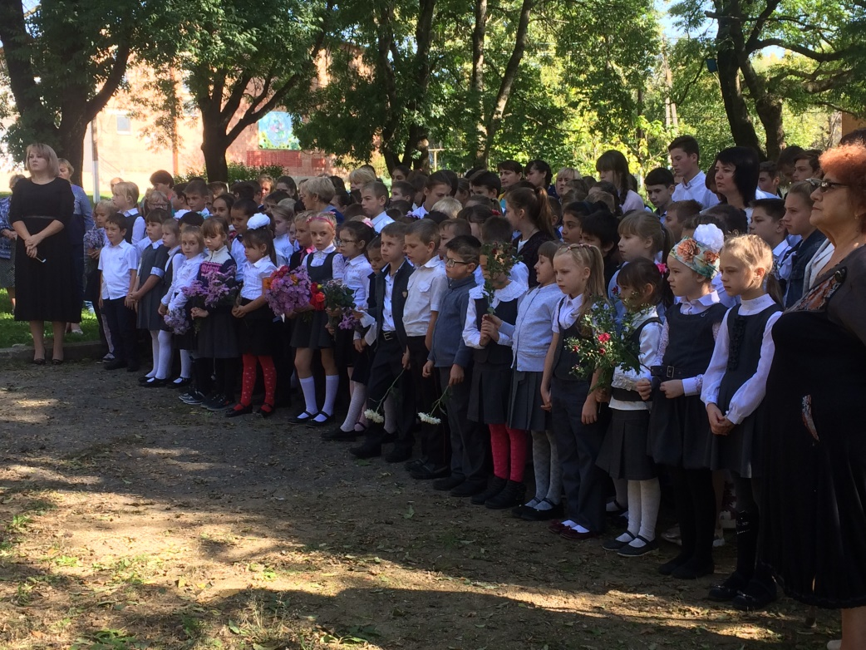
9 октября 2020 года
День освобождения Краснодарского края от немецко-фашистских захватчиков
(завершение битвы за Кавказ)

АКЦИИ – НУЖНОЕ ДЕЛО И ВАЖНОЕ. СКАЖЕМ ВРЕДНЫМ ПРИВЫЧКАМ – НЕТ!

МЫ ДОНЕСТИ ХОТИМ ДО КАЖДОГО: ГЛУПО – САМИМ ПРИЧИНЯТЬ СЕБЕ ВРЕД!

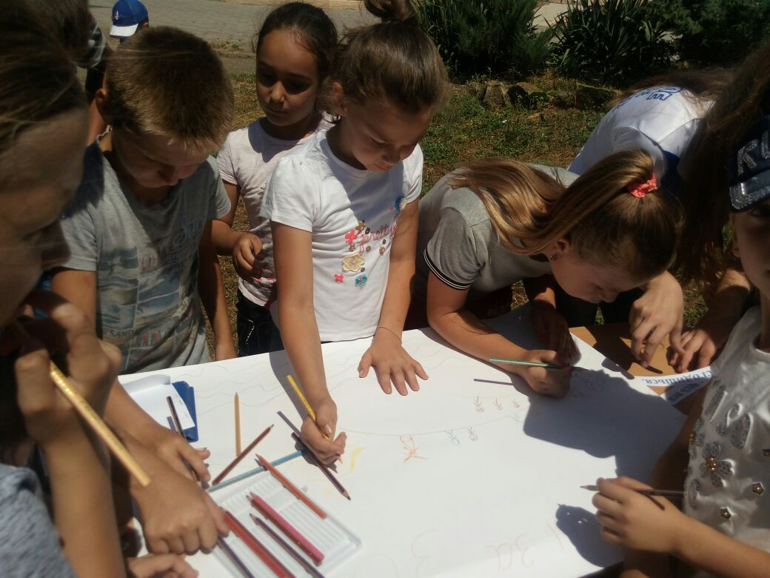
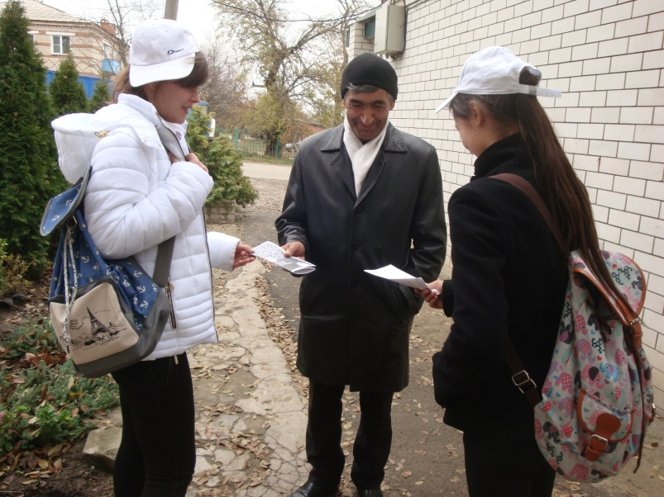

Акция «Сообщи, где торгуют смертью" Акция «Ляпинская СОШ выбирает ЗОЖ»

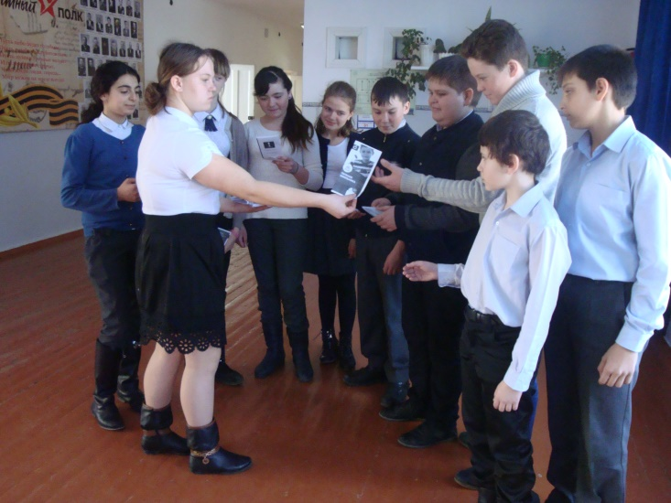
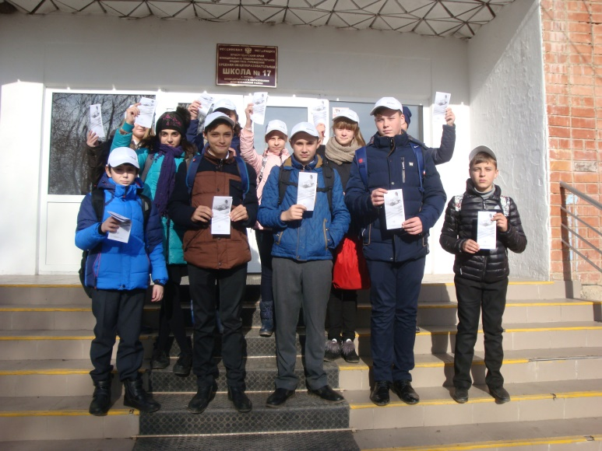
Мы – граждане большой страны
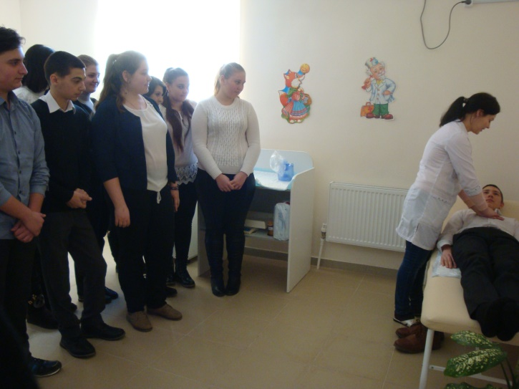
Мы- молодое поколенье, Помочь готовы всем везде, Без всякого вознагражденья!

Экологическое направление

Муниципальный экологический фестиваль «Дорогою добра»

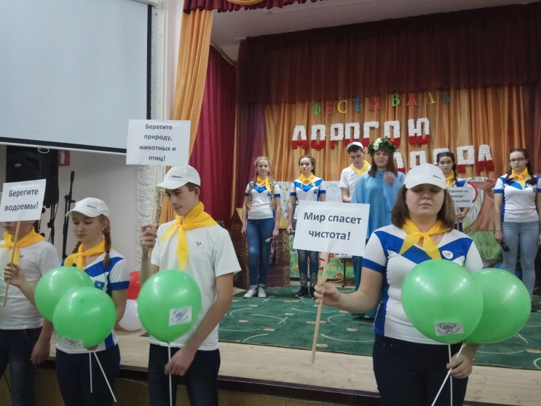
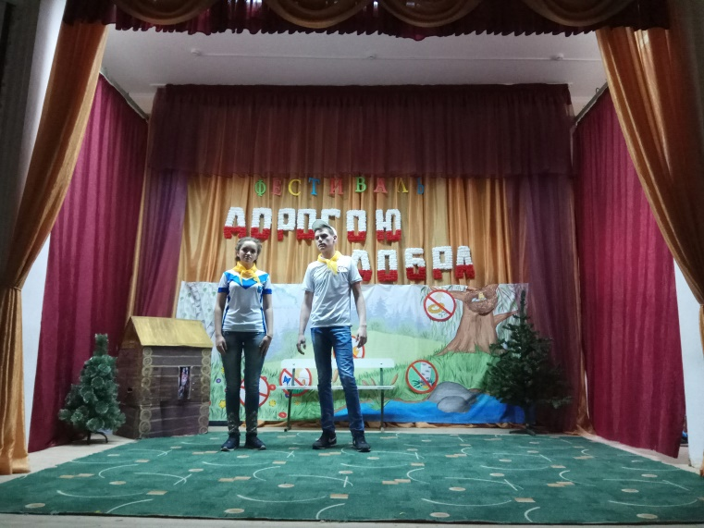
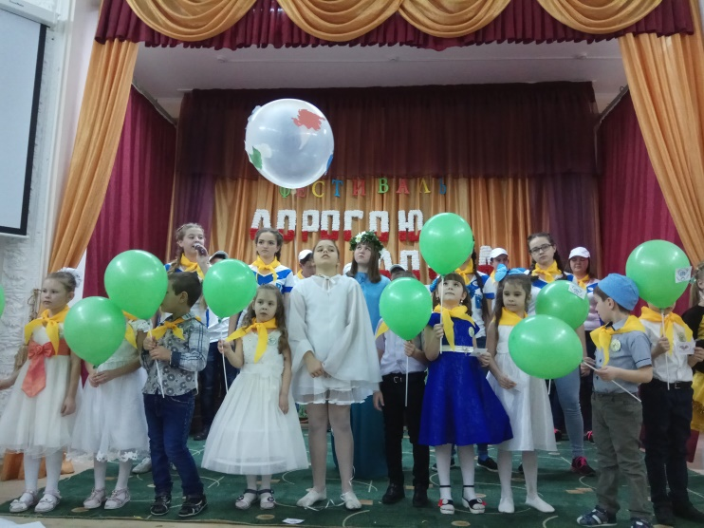

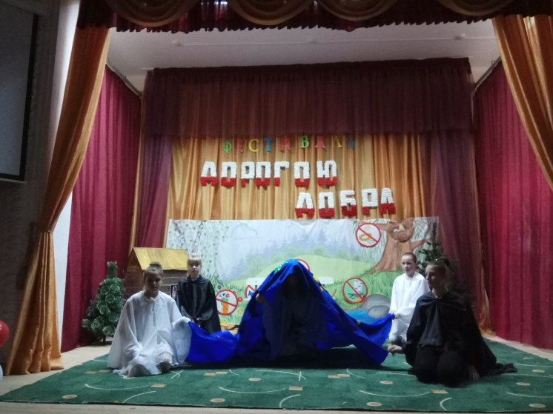
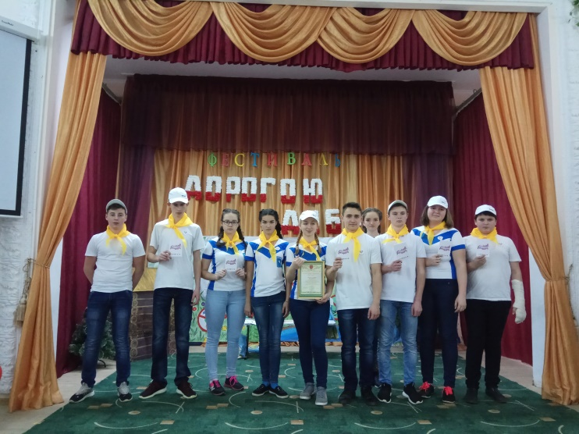

Акция «Красная ленточка».

1 декабря - Всемирный день борьбы со СПИДом.
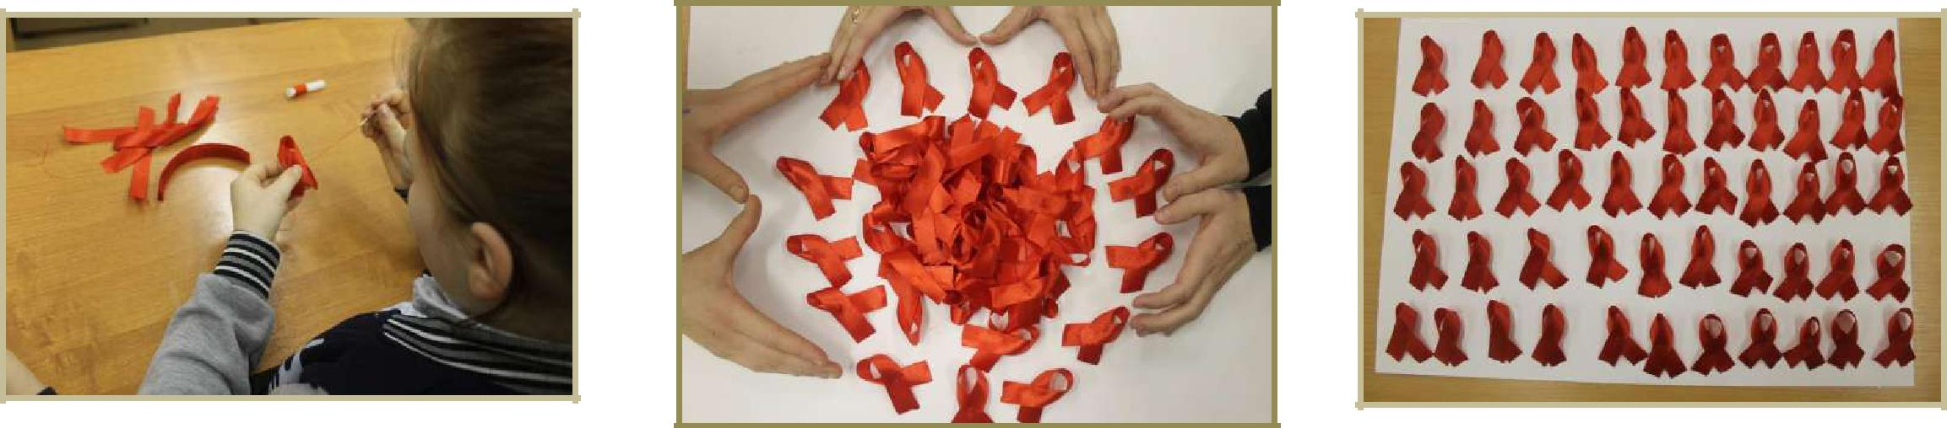

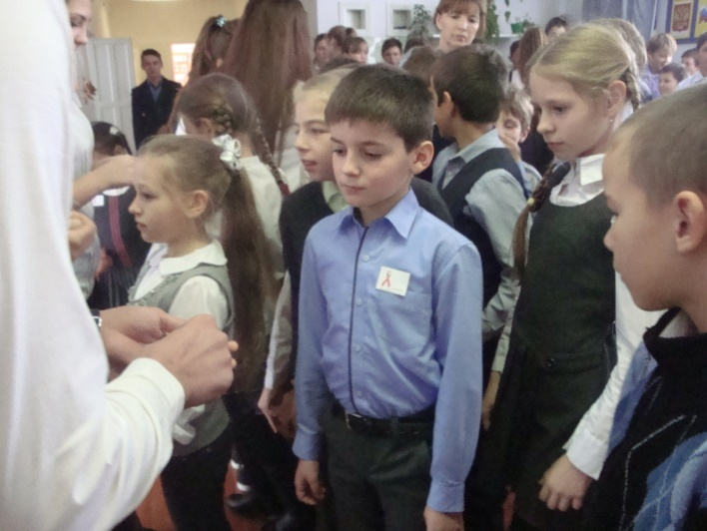
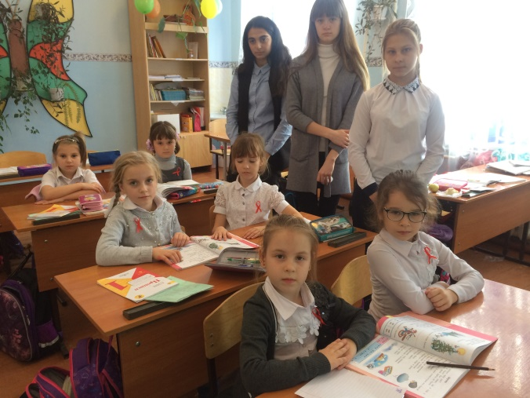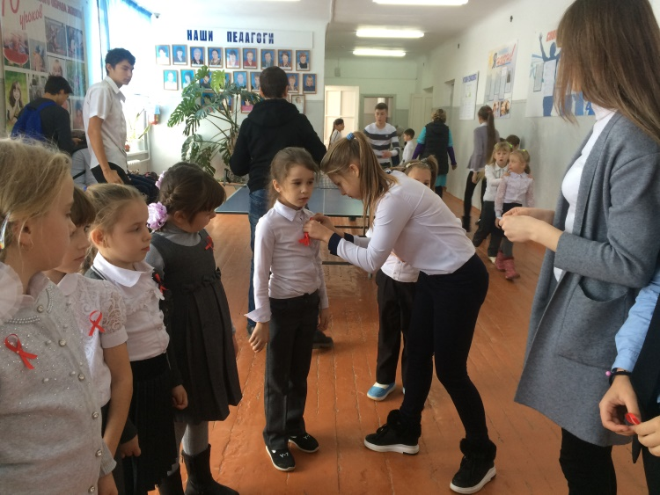

СНОВА И СНОВА СКАЖЕМ НАРОДУ:

ЗАВИСИМОСТЬ МОЖЕТ УКРАСТЬ СВОБОДУ!

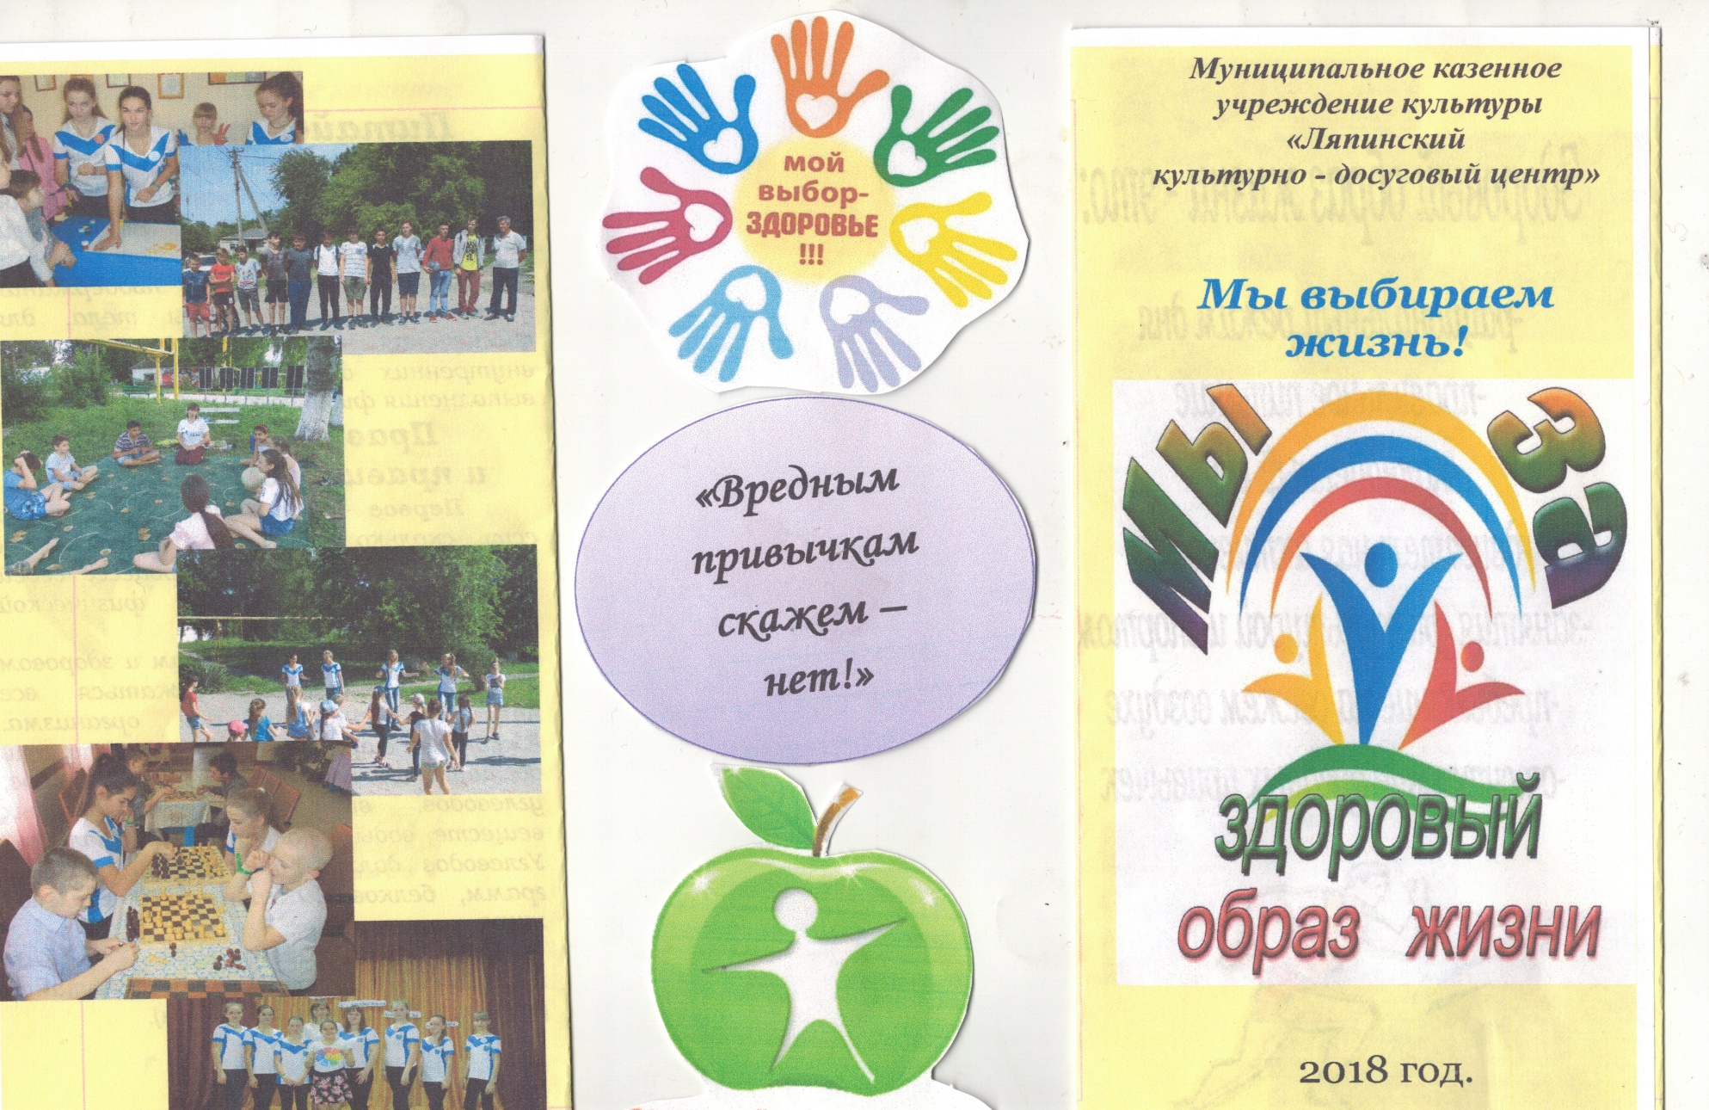

Кто тренируется и обучается, у того всегда и всё получается!

Тренинг лидерства, тренинг творчества, приятно учиться, действовать хочется!

Они отлично справляются с проведением мероприятий для учащихся младших классов.

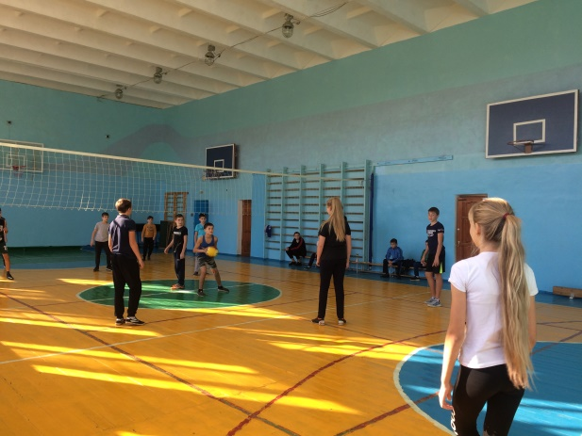
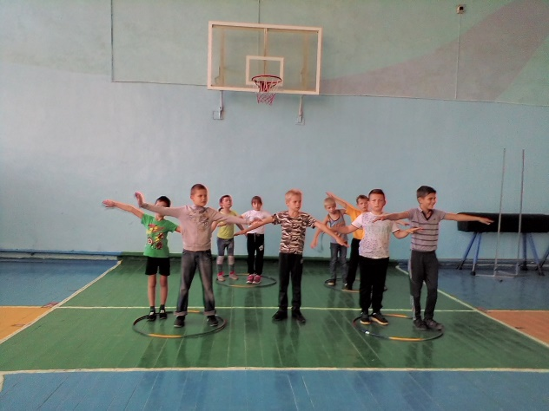
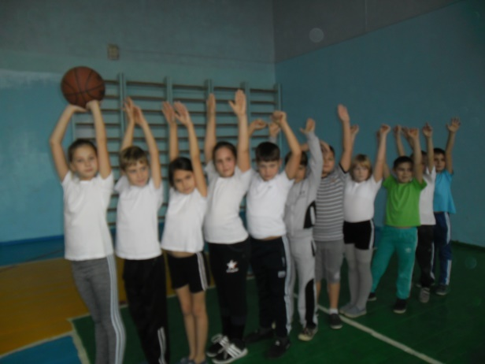

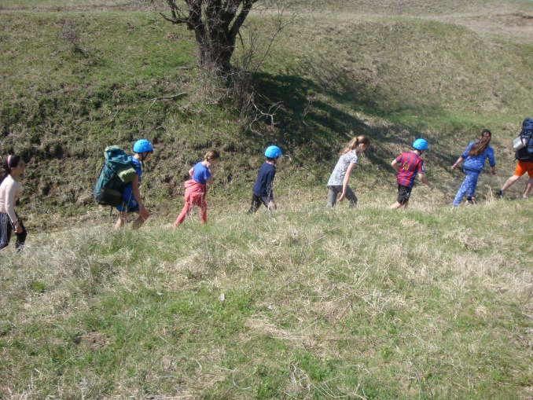
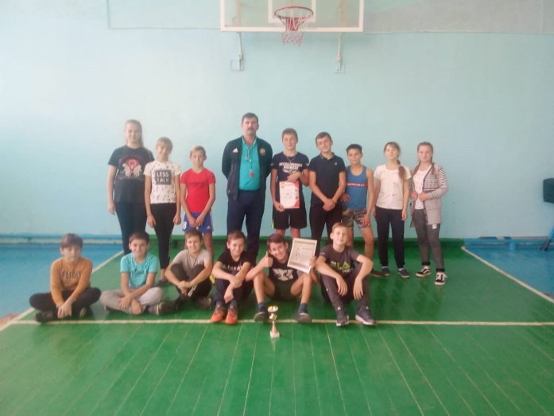

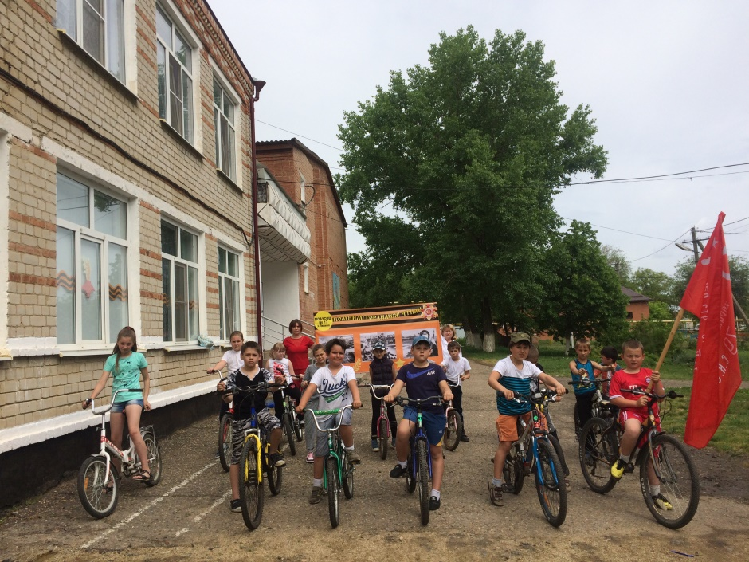
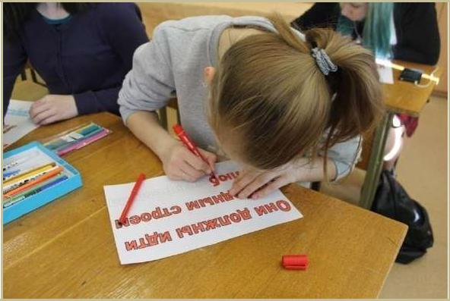

Мы являемся активными

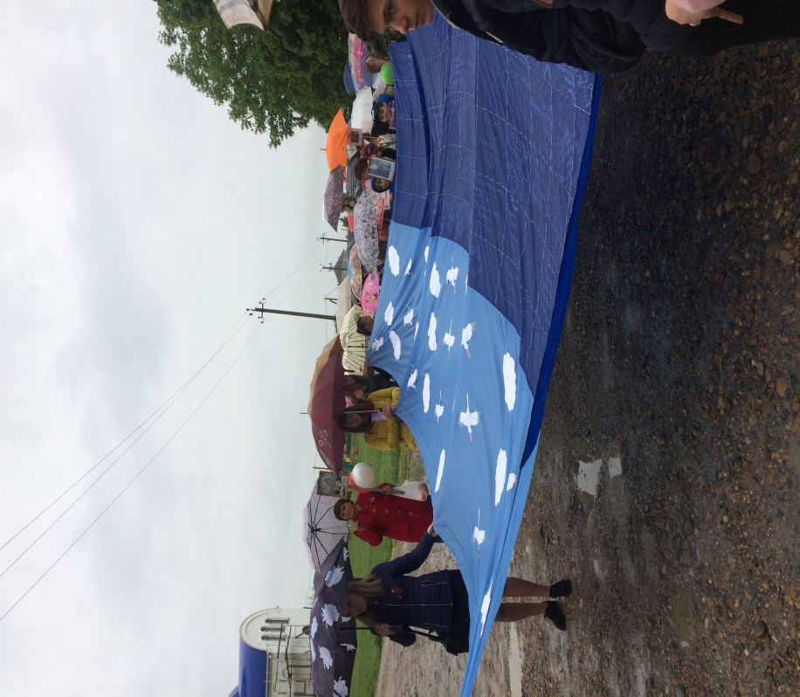
участниками и организаторами Всероссийских акций:

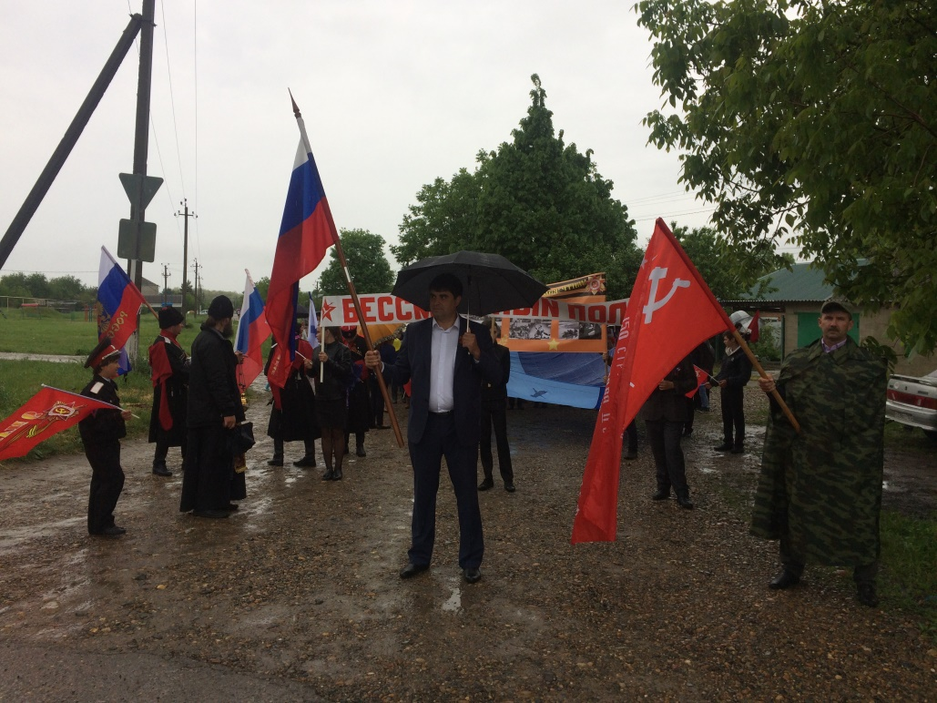
«Бессмертный полк»,

«Георгиевская ленточка».

БЕЗ НАС – СОВРЕМЕННЫХ И АКТИВНЫХ, МОЛОДЫХ И ЖИЗНЕРАДОСТНЫХ, КРЕАТИВНЫХ И НЕОРДИНАРНЫХ НЕ ОБХОДИТСЯ НИ ОДНО ЭКОЛОГИЧЕСКОЕ ВАЖНОЕ СОБЫТИЕ, МЕРОПРИЯТИЕ, АКЦИЯ В ШКОЛЕ!
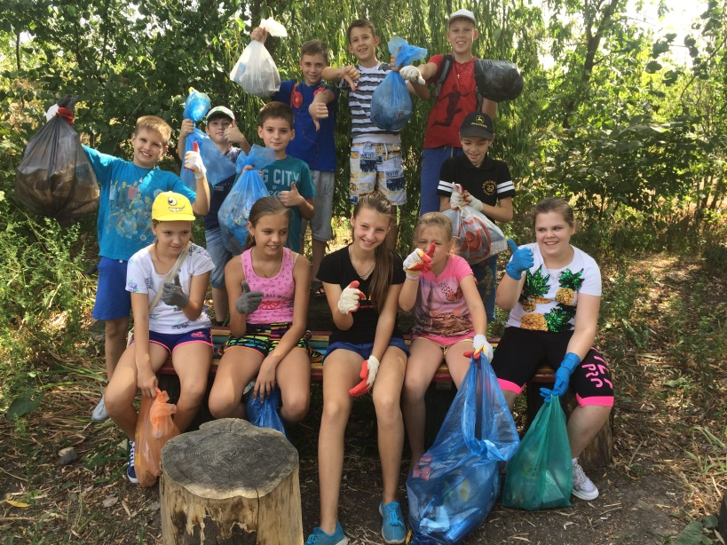
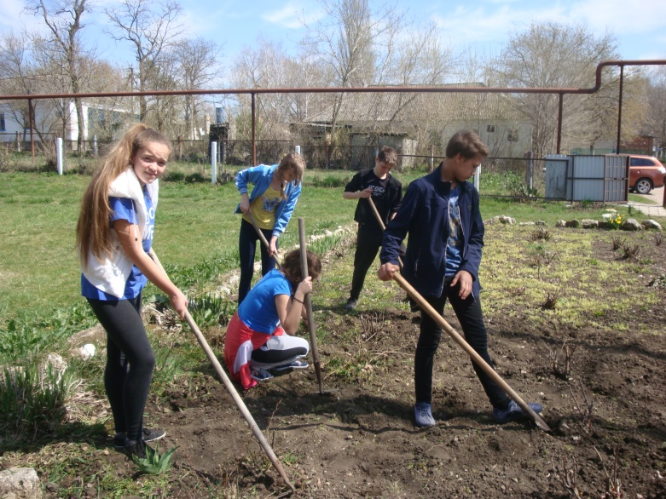
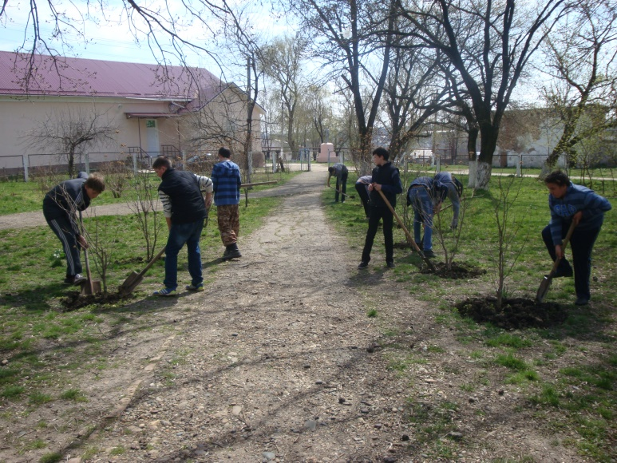

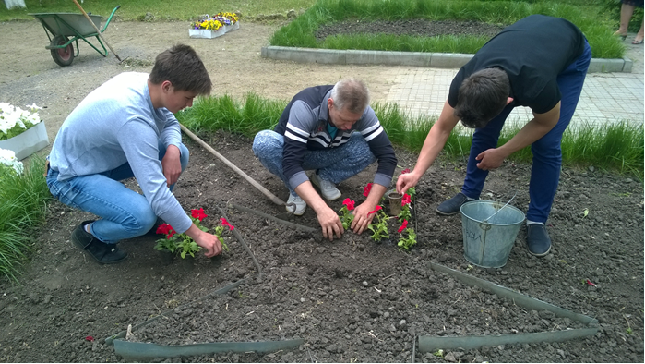
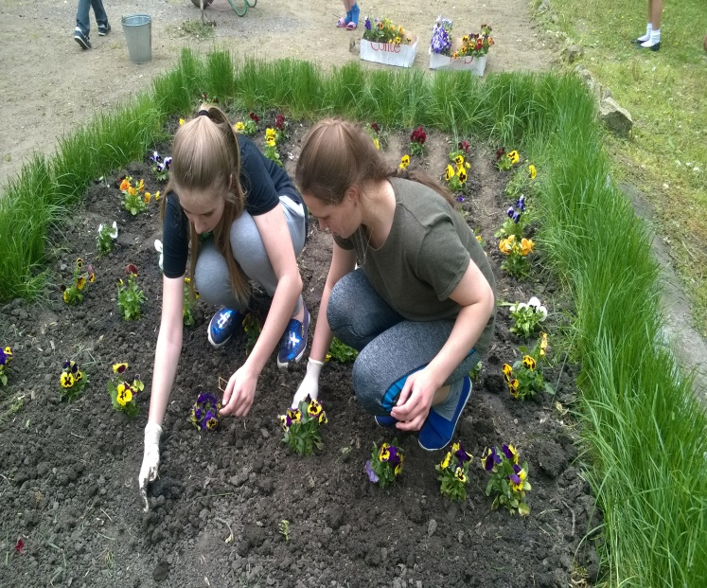
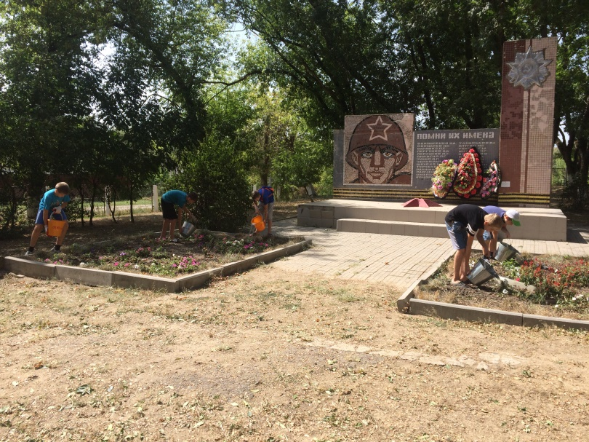

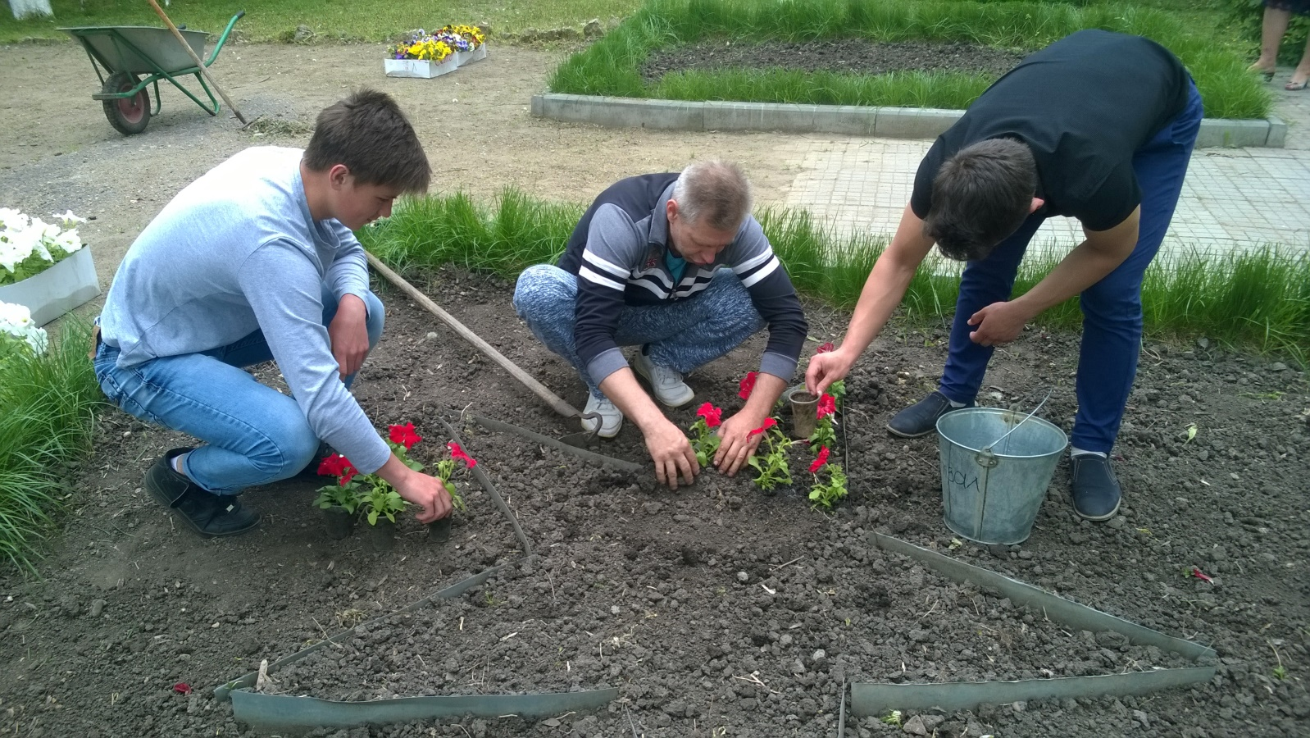

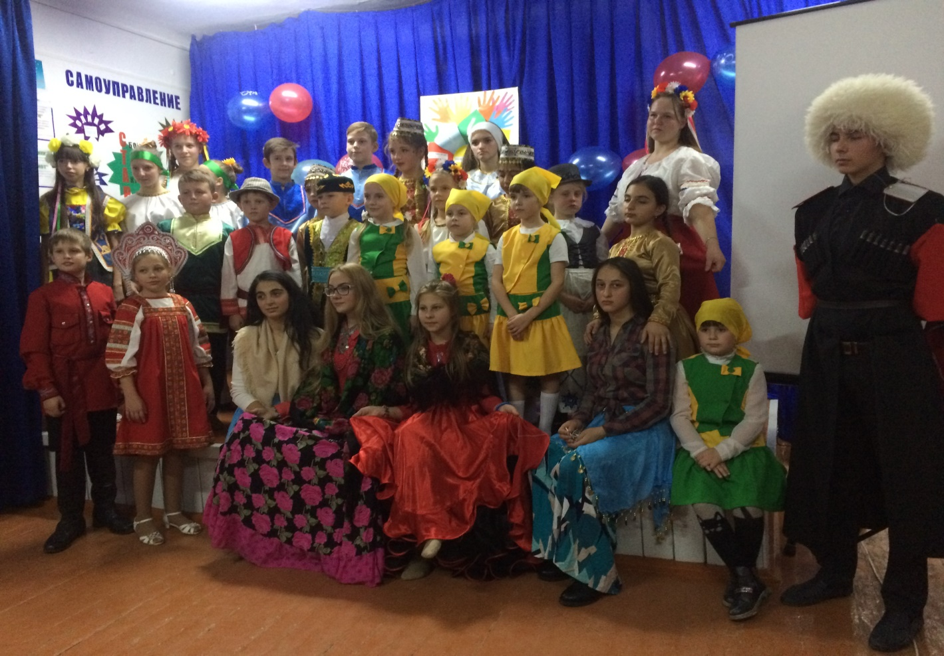
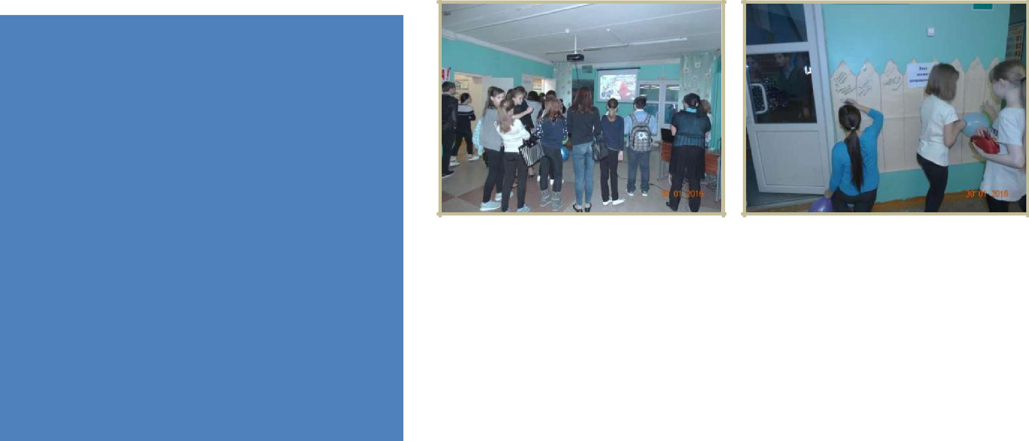
А наша школьная жизнь – это походы и акции, беседы и турниры.

Конкурсы, сборы и соревнования,

тренинги, тесты, минуты познания.

Викторины и практикумы,

концерты и проекты,

ярмарки, митинги, конференции.

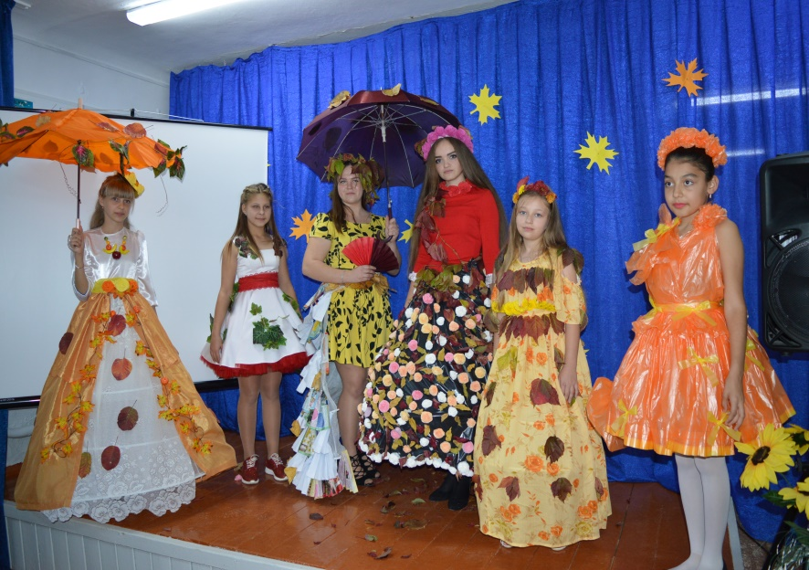
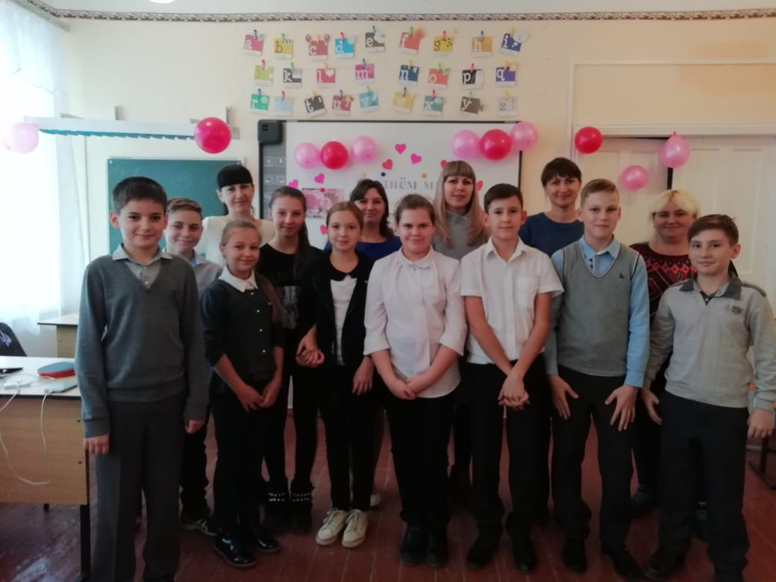
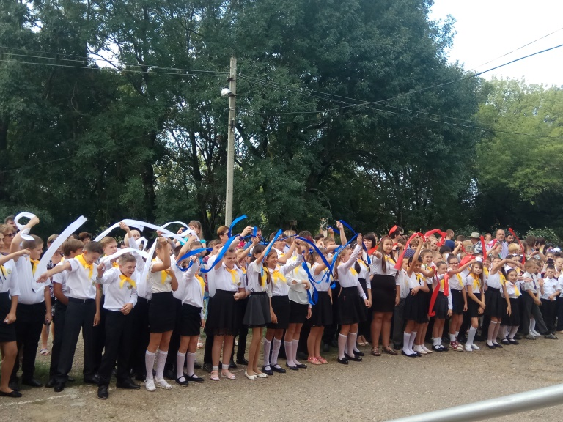

Результаты нашей работы:

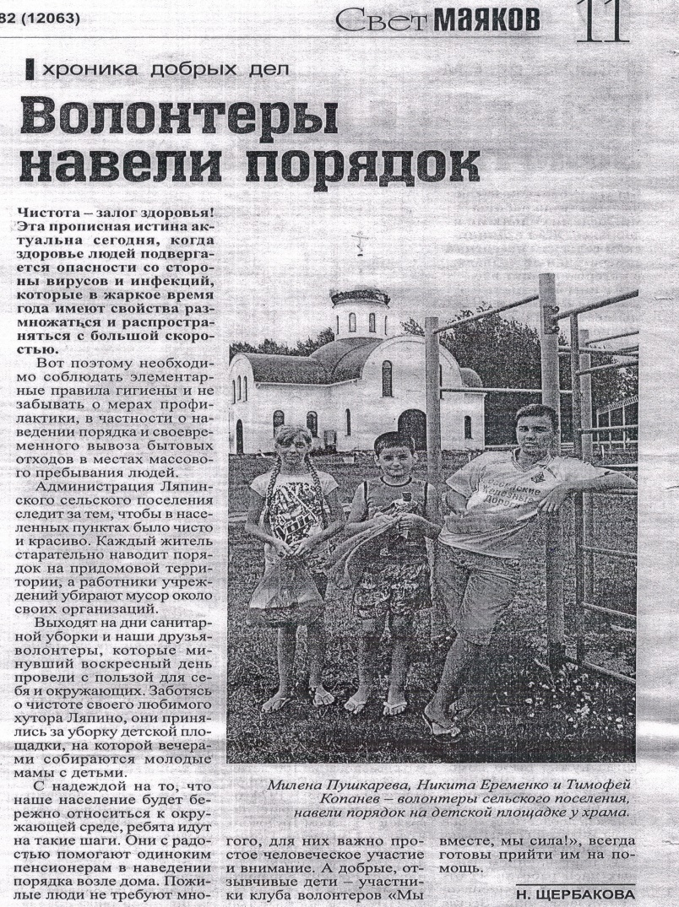

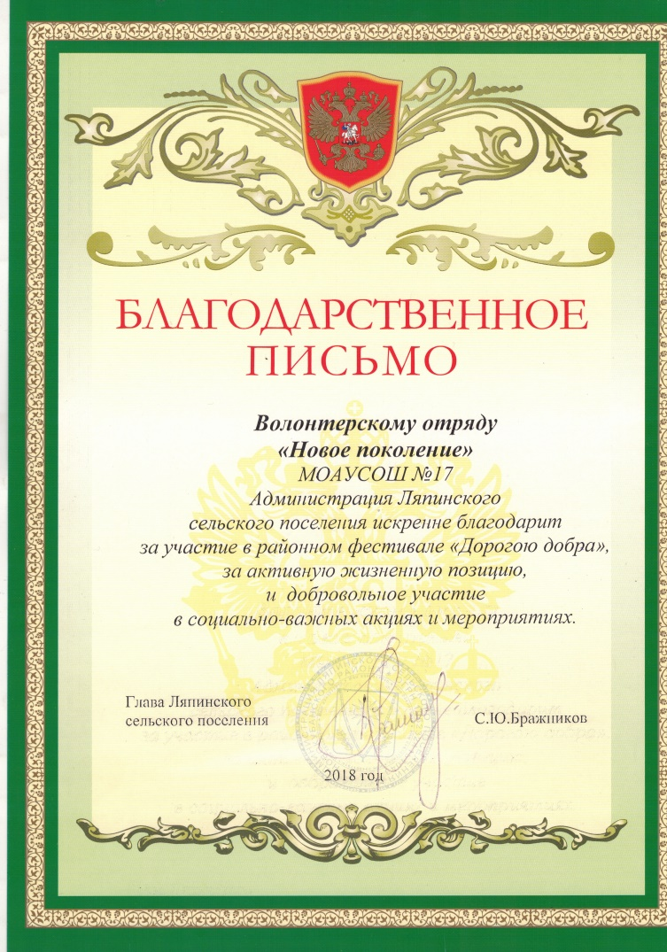

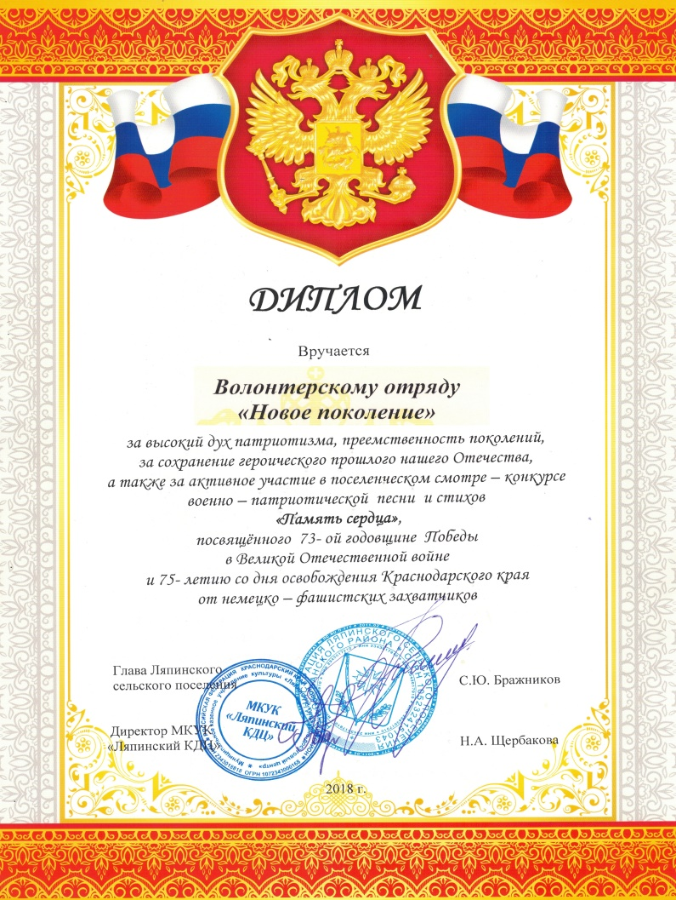

Наш взгляд на будущих волонтёров:

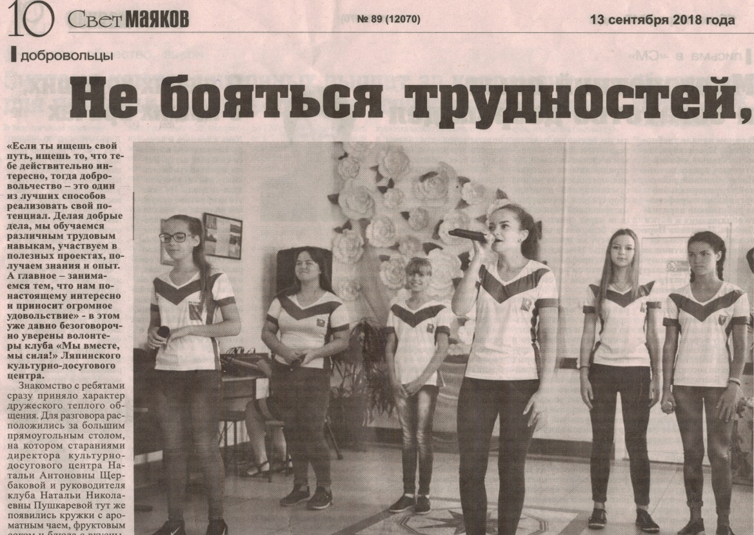
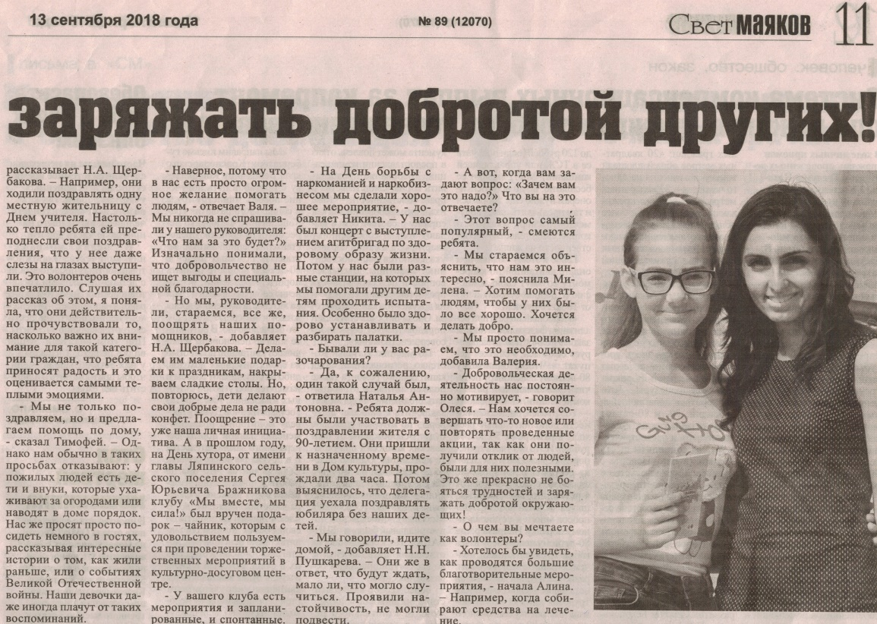

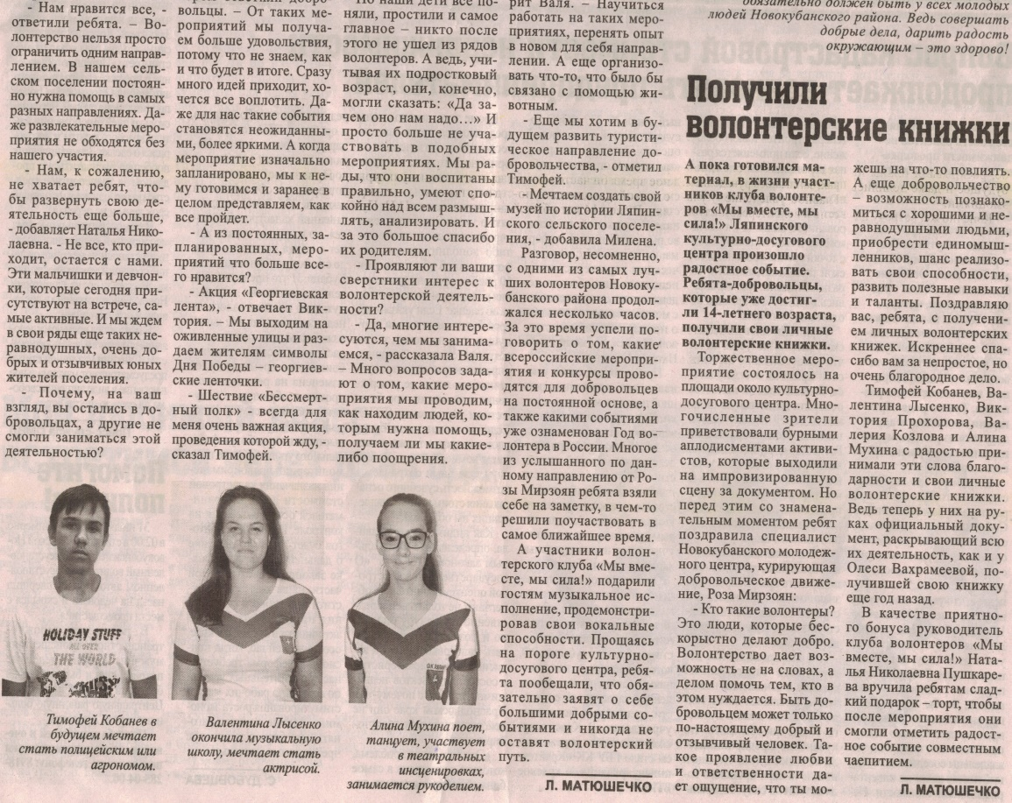
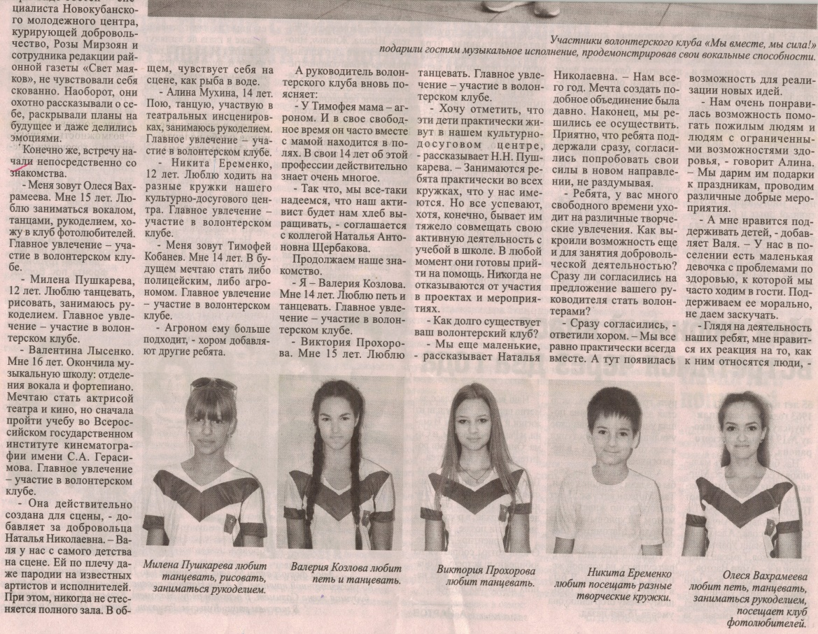

БЫТЬ ВОЛОНТЕРОМ – ЭТО ЗДОРОВО!

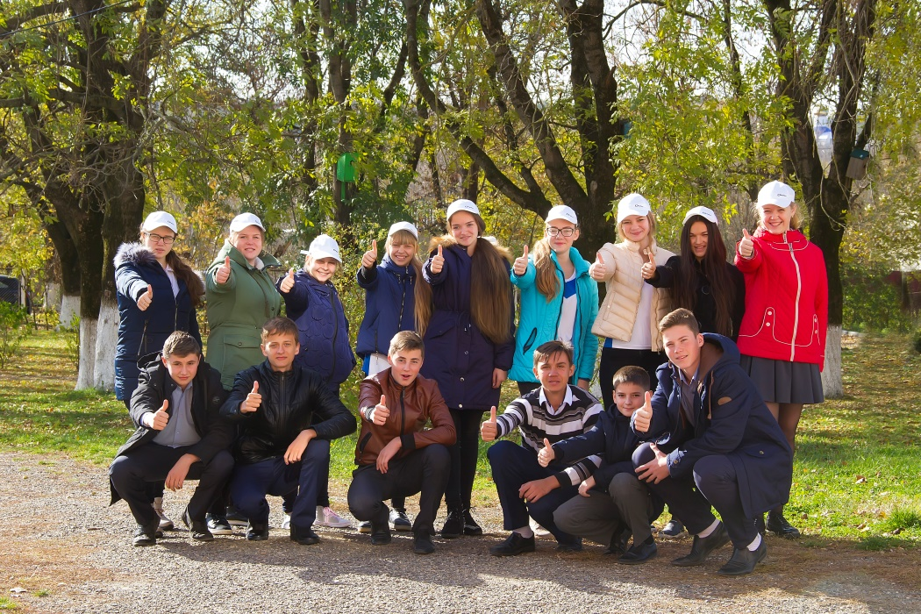
Наш отряд считает, что быть волонтёром – это социально значимо и важно, так как в мире всегда есть место бедам и катастрофам. И пусть мы пока обычные школьники, но даже у нас есть разнообразные и посильные возможности для того, чтобы реализовать свои хорошие намерения, приносить пользу другим.

В ходе участия в различных акциях, совместных со структурами социума мероприятиях, мы поняли, что можем хоть в чём-то изменить мир к лучшему, а это даёт нам огромный заряд вдохновения.

Ведь чем больше ты отдаёшь, тем больше тебе прибывает –

энергии,
творчества,
любви.

Волонтёры, на наш взгляд, будут существовать столько, сколько будет существовать жизнь на Земле. Желание стать волонтёром у человека появляется тогда, когда ему необходимо стать нужным, возникает потребность в общении, необходимо решить свои проблемы, занять свободное место чем-то нужным и полезным, подтвердить свою самостоятельность и взрослость.

ОСНОВНОЙ РЕЗУЛЬТАТ РАБОТЫ -

формирование в ходе деятельности более ответственной, адаптированной, здоровой личности, заботящейся об экологии окружающей среды малой Родины

Владеть знаниями о ЗОЖ и уметь аргументировано отстаивать свою позицию. Формирование здоровых установок и навыков ответственного поведения, снижающих вероятность приобщения к ПАВ, курению, алкоголизму, формирование принципов охраны окружающей среды:

•

•

•

увеличение количества детей и подростков, вовлеченных в волонтерские отряды и проведение альтернативных
мероприятий;
привлечение детей и подростков к общественно значимой и экологической деятельности и уменьшение количества несовершеннолетних состоящих на внутришкольном учете и учете в КДН;

создание модели детского и родительского волонтерского движения внутри школы и вне ее;

• участвовать в экологических акциях, акциях по здоровому образу жизни, организуемых школой, районом;
• уметь общаться с учащимися и взрослыми, владеть нормами и правилами уважительного отношения.

Волонтёр-это доброволец, разговаривающий на языке юной аудитории, вызывающий доверие и интерес к себе.

